

Developpement Mobile : APPLICATION MOBILE - BIG RED BUTTON

Rapport de projet :
4IIR-G12

Réalisé par : Fatimaezzahra Ballout
Hanane Enouizem

Année universitaire 2025–2026

1. Introduction

1.1 Objet du document :
Ce document définit les spécifications fonctionnelles et techniques de l'application mobile BigRedButton, développée avec React Native et Expo.

1.2 Objectif du projet
L'application vise à offrir aux utilisateurs une plateforme fluide pour explorer, rechercher et visionner des films en streaming, tout en bénéficiant d'une gestion personnalisée du profil.

2. Analyse Fonctionnelle

2.1 Fonctionnalités Utilisateur (Frontend)

A. Exploration de Films
- Écran d'Accueil (Home) :
  - Affichage des films populaires dans un carrousel (Swiper).
  - Listes horizontales par catégories (En ce moment, Les mieux notés).
  - Filtrage dynamique par genre (Action, Comédie, Drame, etc.).

B. Recherche
- Écran de Recherche :
  - Barre de recherche textuelle avec "debounce" pour optimiser les appels API.
  - Filtrage croisé par genre et par titre.

C. Détails du Film
- Fiche détaillée :
  - Affichage de l'affiche, du titre, de la description et du score.
  - Visionnage de la bande-annonce via YouTube (WebView).
  - Bouton "Regarder" pour lancer le streaming.

D. Visionnage (Streaming)
- Intégration d'un lecteur vidéo embarqué (WebView) utilisant des sources externes (vidsrc.me).
- Accès restreint : Seuls les utilisateurs connectés peuvent visionner les films.

E. Gestion du Profil
- Authentification : Inscription, Connexion et Déconnexion.
- Profil : Mise à jour du nom d'utilisateur, changement de mot de passe et suppression du compte.

3. Architecture Technique

3.1 Stack Technologique
- Framework : React Native avec Expo SDK 54.
- Langage : JavaScript.
- Navigation : React Navigation (Bottom Tabs & Native Stack).
- Communication API : Axios.
- Gestionnaire d'état : React Context API (AuthContext).

3.2 Services Externes
- The Movie Database (TMDB) API : Source de données pour les films, images, genres et vidéos.
- Firebase :
  - Authentication : Gestion sécurisée des identifiants.

3.3 Structure du Projet
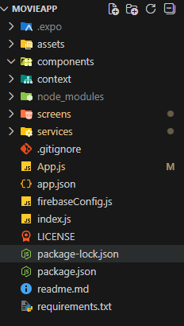

4. Spécifications de Navigation
- Architecture Hybride :
  - Un Tab Navigator pour la navigation principale (Home, Search, Profile).
  - Un Stack Navigator pour permettre l'affichage de l'écran MovieDetails en plein écran au-dessus des onglets.

5. Sécurité et Performance
- Sécurité : Utilisation de Firebase pour sécuriser les données utilisateurs et restreindre l'accès au streaming.
- Performance :
  - Utilisation de FlatList pour un rendu performant des listes de films.
  - Limitation des appels API via la recherche debouncée.

6. Guide d'Installation Rapide
- Installer les dépendances : npm install
- Configurer les clés API :
  - Modifier firebaseConfig.js avec les credentials Firebase.
  - Vérifier la clé TMDB dans les fichiers du dossier services/.
- Lancer l'application : npx expo start

7. Diagramme UML

7.1. Diagramme de cas d’utilisation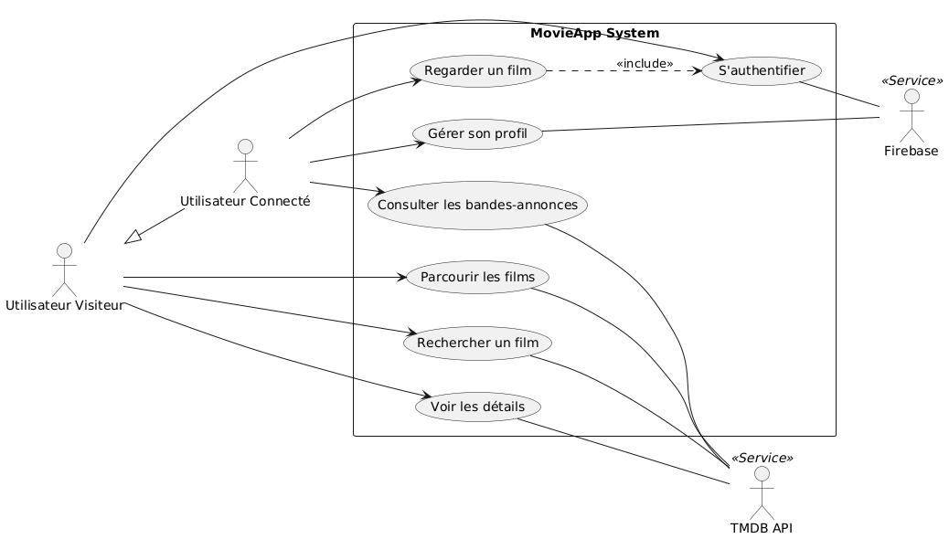
Description des Cas d'Utilisation :
- Parcourir/Rechercher : Ouvert à tous, récupère les données via TMDB.
- S'authentifier : Géré par Firebase (Login/Register).
- Regarder un film : Fonctionnalité réservée aux membres connectés (inclut la vérification d'auth).
- Gérer son profil : Mise à jour des données dans Firestore.

7.2. Diagramme de Classes
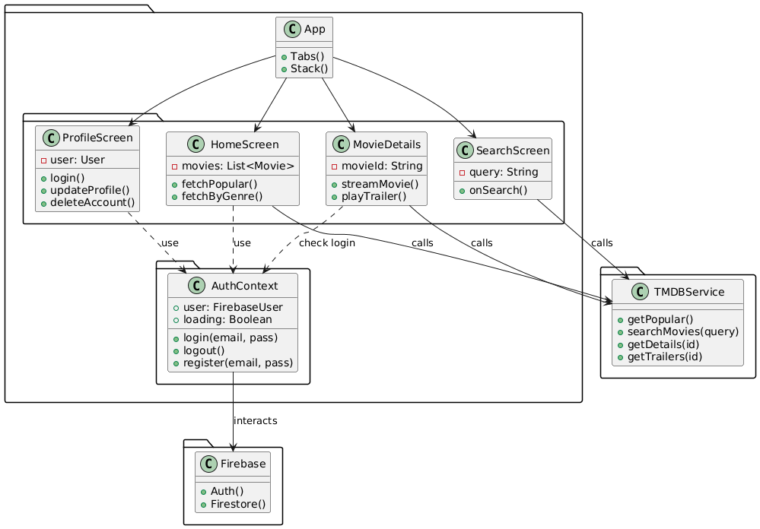
Description de la Structure :
- Screens : Orchestrent l'UI et appellent les services.
- AuthContext : Gère l'état global de l'utilisateur et communique avec Firebase.
- TMDBService : Couche d'abstraction pour toutes les requêtes HTTP (Axios) vers l'API externe.
- Navigation : App.js définit le flux entre les écrans via les Navigators.

Capture d’écran du projet :
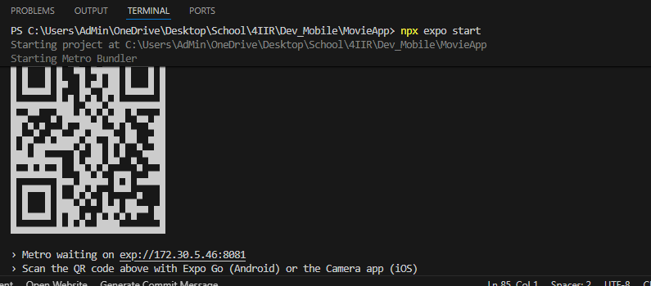
Figure 1

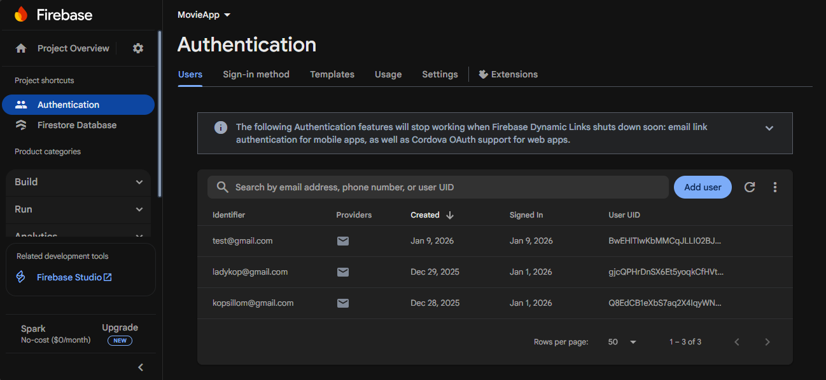
Figure 2

Réalisation :

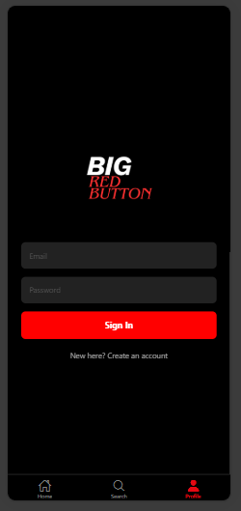  Figure 3 | 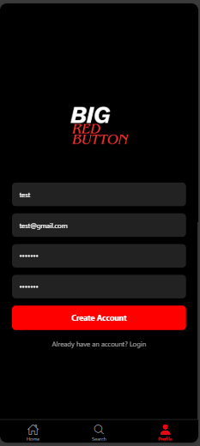  Figure 4 | 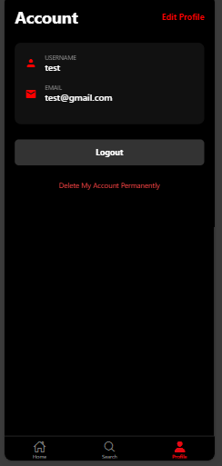  Figure 5

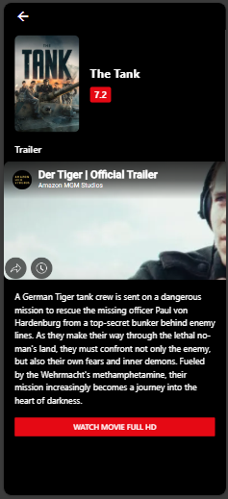  Figure 6 | 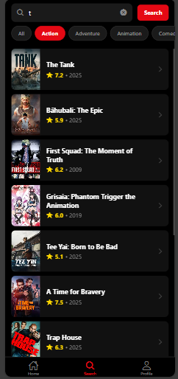  Figure 7 | 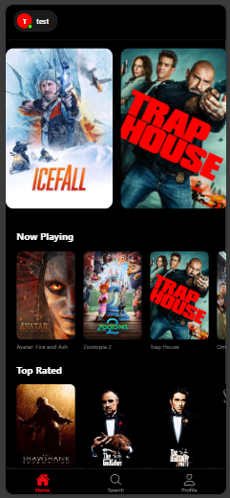  Figure 8

Conclusion Générale
Le projet BigRedButton, intitulé « Big Red Button », consiste en le développement d’une application mobile moderne dédiée à la découverte et au visionnage de films. Réalisée à l’aide de React Native et Expo, l’application exploite l’API The Movie Database (TMDB) pour l’accès aux données cinématographiques, ainsi que Firebase pour la gestion de l’authentification et le stockage des informations utilisateur. Cette combinaison technologique a permis de concevoir une solution complète, performante et adaptée aux plateformes mobiles.
Au cours de ce projet, plusieurs fonctionnalités essentielles ont été implémentées, notamment la navigation fluide entre les films populaires et les catégories, la recherche avancée avec filtrage, l’affichage détaillé des informations relatives aux films, ainsi que la gestion sécurisée des comptes utilisateurs. L’intégration du visionnage de contenus vidéo via des services externes a également enrichi l’expérience utilisateur, tout en respectant les contraintes d’authentification.
D’un point de vue technique, l’application repose sur une architecture modulaire et bien structurée, favorisant la maintenabilité et l’évolutivité du code. La séparation claire entre les composants d’interface, les services d’accès aux APIs et la gestion des états globaux a permis de répondre efficacement aux exigences fonctionnelles du projet. Les principaux défis rencontrés concernaient l’optimisation des appels API, la gestion de l’authentification globale et l’intégration de contenus multimédias, défis qui ont été relevés avec succès.
En perspective, plusieurs axes d’amélioration peuvent être envisagés, tels que l’ajout de recommandations personnalisées, l’intégration de fonctionnalités premium via un système d’abonnement, ou encore la prise en charge du mode hors ligne. La mise en place de tests unitaires et d’intégration plus approfondis permettrait également de renforcer la fiabilité et la qualité globale de l’application.
En conclusion, BigRedButton représente une réalisation aboutie illustrant la conception d’une application mobile moderne, alliant performance, ergonomie et intégration de services externes. Ce projet a permis de consolider des compétences techniques variées et constitue une base solide pour des évolutions futures dans le domaine du développement mobile.

